**《长方体和正方体（四）》学习指南**

**学习目标：**

1．在现实的情境中能发现、提出与长正方体表面积有关的实际问题，能运用长方体和正方体表面积的计算方法解决问题。

2．在解决问题的过程中，能通过操作、观察、想象，发展空间想象力和推理能力。

3．在学习过程中，感受并发现数学在生活中的作用，体会数学的价值。

**学习任务单：**

**【课前准备】**

笔、学习指南

**【课上活动】**

**活动一：解决问题**

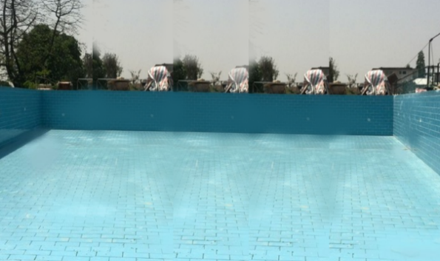要新建一个游泳池。已知这个游泳池的长是50米，宽是25米，深是2.5米。

根据这些信息，你能提出哪些数学问题呢？

你能解决哪些问题呢？怎样解决呢？

**活动二： 解决问题**

制作一个酸奶盒需要多少纸板？

1. 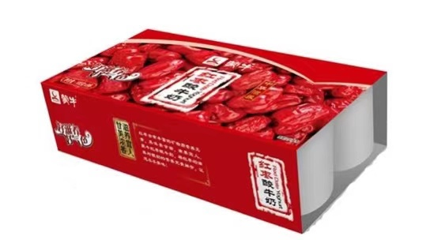

**上面**

**前面**

我认为：

粉刷一个房间需要多少涂料？

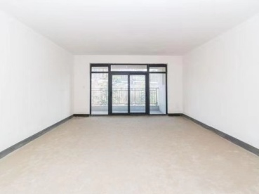

我认为：

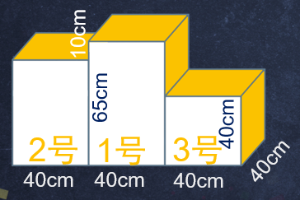**活动三：解决问题**

学校准备制作一个颁奖台，已知这个颁奖台是由3个长方体合并而成的。它的前后两面图上白色油漆，其他露出来的面涂橘黄色油漆。涂白色油漆和橘黄色油漆的面积各是多少平方厘米？

怎样解决“涂白色油漆的面积是多少平方厘米”这个问题？

怎样解决“涂橘黄色油漆的面积是多少平方厘米”这个问题？

**【课后小结】**

通过今天的学习，你有哪些收获或想提醒大家注意的？

**【课后作业】**

1.数学书第25页“练习六”第5题

一个长方体的饼干盒，长10cm，宽6cm，高12cm。如果围着它贴一圈商标纸（上、下面不贴），这张商标纸的面积至少有多少平方厘米？

2. 数学书第26页“练习六”第9题

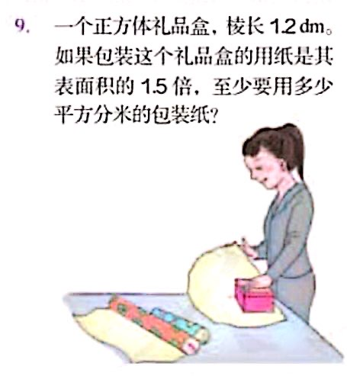一个正方体礼品盒，棱长是1.2dm。如果包装这个礼品盒的用纸是其表面积的1.5倍，至少要用多少平方分米的包装纸？

3.数学书第26页“练习六”第11题

学校要粉刷新教室。已知教室的长是8m，宽是6m，高是3m，门窗的面积是11.4m²。如果每平方米需要花4元涂料费，粉刷这个教室需要花费多少钱？

**【参考答案】**

**1.数学书第25页“练习六”第5题**

一个长方体的饼干盒，长10cm，宽6cm，高12cm。如果围着它贴一圈商标纸（上、下面不贴），这张商标纸的面积至少有多少平方厘米？

方法一：（10×12＋12×6）×2

＝（120＋72）×2

＝ 192×2

＝ 384（cm²）

方法二：（12＋6）×2×12

＝ 18×2×12

＝ 384（cm²）

答：这张商标纸的面积至少有384平方厘米。

**2.数学书第26页“练习六”第9题**

一个正方体礼品盒，棱长是1.2dm。如果包装这个礼品盒的用纸是其表面积的1.5倍，至少要用多少平方分米的包装纸？

礼品盒表面积：1.2×1.2×6＝8.64（dm²）

包装纸面积：8.84×1.5＝12.96（dm²）

答：至少要用12.96平方分米的包装纸。

**3.数学书第26页“练习六”第11题**

学校要粉刷新教室。已知教室的长是8m，宽是6m，高是3m，门窗的面积是11.4m²。如果每平方米需要花4元涂料费，粉刷这个教室需要花费多少钱？

粉刷部分的面积：8×3×2＋6×3×2＋6×8－11.4

＝48＋36＋48－11.4

＝132－11.4

＝120.6（m²）

粉刷金额：120.6×4＝482.4（元）

答：粉刷这个教室需要花费482.4元。